Московский авиационный институт

(национальный исследовательский институт)

Институт «Компьютерные науки и прикладная математика»

Лабораторные работы
по курсу
«Системы программирования»
IV семестр

1. Спроектировать грамматику по паттерн-модели регулярного языка.
2. Преобразовать спроектированную грамматику в конечный автомат, составить диаграмму переходов КА и реализовать.
3. Определить свойства КА. Изучить алгоритм преобразования НДКА в ДКА.

4. Устранить из КС-грамматики бесполезные символы и ε–правила.
5. Устранить из KС-грамматики цепные правила и устранить левую рекурсию.
6. Определить форму КС-грамматики и сделать ее приведение.
7. Спроектировать МП-автомат для приведенной КС-грамматики.
8. Реализовать МП-автомат для приведенной КС-грамматики.

9. Для LL(k) анализатора построить управляющую таблицу M.
10. Аналитически написать правила вывода для цепочки LL(k) анализатора.
11. Реализовать управляющую таблицу M Для LL(k) анализатора.

12. Построить множество LR(0)-таблиц не содержащих ε-правила.
13. Для LR(k) -грамматики cпроектировать матрицу oblow.
14. Определить функции перехода g(X).
15. Определить функцию переноса-свертки f(u).
16. Для функции перехода g(X) и функции переноса-свертки f(u) спроектировать управляющую таблицу.

Студент: Xxxx X.X. Группа: М8О-20
Руководитель: Семёнов А. С.

Оценка:
Дата:

Москва. 2023
Практическая работа №1 (1-3 лаб.)
Лабораторные работы №1-2
Формулировка задания:
Спроектировать грамматику для трёх заданных паттернов. Составить на основе разработанных регулярных грамматик конечные автоматы, распознающие эквивалентные им языки.

Спроектируем грамматику для заданного языка:
1. pattern = "\D+"
Автоматная грамматика:
L(pattern) = L("\D+") = 0 | ({1, ..., 9} {0, ..., 9}*)
G(T, V, P, S₀) = G({0, 1, ..., 9}, {S₀, A}, {p₁, p₂, p₃}, S₀)

Правила регулярной грамматики:
p₁: S₀ → 1A | 2A | ... | 9A
p₂: A → ε
p₃: A → 0A | 1A | ... | 9A

Пример цепочек:
S₀ =>¹ 1A =>³ 15A =>³ 158A =>² 158
S₀ =>¹ 5A =>³ 57A =>³ 571A =>³ 5715A =>³ 57153A =>² 57153
S₀ =>¹ 3A =>² 3

Конечный автомат:
L(КА) = L(G)
КА = (Q, Σ, δ, S₀, F), где
Q = { S₀, A, q_{f} }, Σ = { 0, 1, ..., 9 }, S₀ = S₀, F = q_{f},
δ = { 1. δ(S₀, 1) = {A},
...
9. δ(S₀, 9) = {A},
10. δ(A, 0) = {A},
...
19. δ(A, 9) = {A},
20. δ(A, ε) = {q_{f}}
}

Примеры конфигурации КА:
1. (S₀, 158) ⸠¹ (A, 58) ⸠¹⁵ (A, 8) ⸠¹⁸ (A, ε) ⸠²⁰ (q_{f}, ε)
2. (S₀, 57153) ⸠⁵ (A, 7153) ⸠¹⁷ (A, 153) ⸠¹¹ (A, 53) ⸠¹⁵ (A, 3) ⸠¹³ (A, ε) ⸠²⁰ (q_{f}, ε)
3. (S₀, 3) ⸠³ (A, ε) ⸠²⁰ (q_{f}, ε)

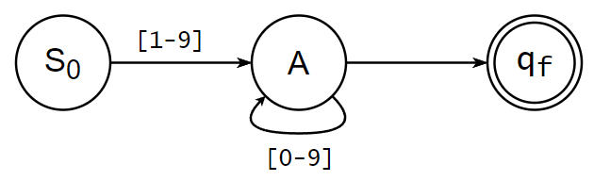
Лемма о накачке:
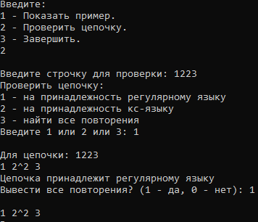

2. pattern = "one|two|three"
Автоматная грамматика:
L(pattern) = L("one|two|three") = {one, two, three}
G(T, V, P, S₀) = G({o, n, e, t, w, h, r}, {S₀, A, ..., G}, {p₁, ..., p₁₀}, S₀)

Правила регулярной грамматики:
p₁: S₀ → oA
p₂: A → nB
p₃: B → e
p₄: S₀ → tC
p₅: C → wD
p₆: D → o
p₇: C → hE
p₈: E → rF
p₉: F → eG
p₁₀: G → e

Пример цепочек:
S₀ =>¹ oA =>² onB =>³ one
S₀ =>⁴ tC =>⁵ twD =>⁶ two
S₀ =>⁴ tC =>⁷ thE =>⁸ thrF =>⁹ threG =>¹⁰ three

Конечный автомат:
L(КА) = L(G)
КА = (Q, Σ, δ, S₀, F), где
Q = { S₀, A, ..., G, q_{f} }, Σ = { o, n, e, t, w, h, r }, S₀ = S₀, F = q_{f},
δ = { 1. δ(S₀, o) = {A}, 6. δ(D, o) = {q_{f}},
2. δ(A, n) = {B},
3. δ(B, e) = {q_{f}},
4. δ(S₀, t) = {C},
5. δ(C, w) = {D},
7. δ(C, h) = {E},
8. δ(E, r) = {F},
9. δ(F, e) = {G},
10. δ(G, e) = {q_{f}}

}
Примеры конфигурации КА:
1. (S₀, one) ⸠¹ (A, ne) ⸠² (B, e) ⸠³ (q_{f}, ε)
2. (S₀, two) ⸠⁴ (C, wo) ⸠⁵ (D, o) ⸠⁶ (q_{f}, ε)
3. (S₀, three) ⸠⁴ (C, hree) ⸠⁷ (E, ree) ⸠⁸ (F, ee) ⸠⁹ (G, e) ⸠¹⁰ (q_{f}, ε)
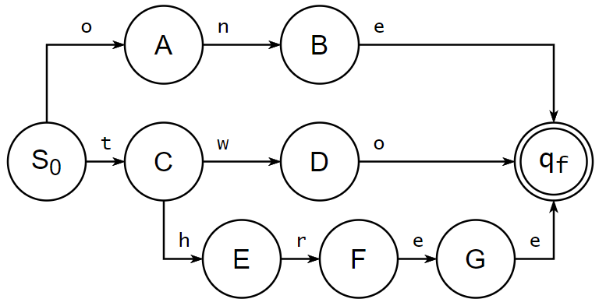
Лемма о накачке:
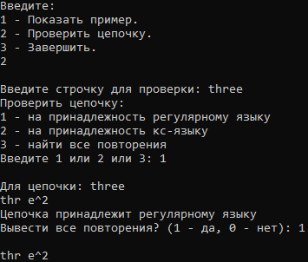
3. pattern = "(?i)[$s]ch[o0]{2}l"
Автоматная грамматика:
L(pattern) = L("(?i)[$s]ch[o0]{2}l") = {"school", ..., "$CH00L"}
G(T, V, P, S₀) = G({s, S, $, c, ..., l, L}, {S₀, A', ..., E'}, {p₁, ..., p₆}, S₀)

Правила регулярной грамматики:
p₁: S₀ → sA' | SA' | $A'
p₂: A' → cB' | CB'
p₃: B' → hC' | HC'
p₄: C' → oD' | OD' | 0D'
p₅: D' → oE' | OE' | 0E'
p₆: E' → l | L

Пример цепочек:
S₀ =>¹ sA' =>² scB' =>³ schC' =>⁴ schoD' =>⁵ scho0E' =>⁶ scho0L
S₀ =>¹ SA' =>² SCB' =>³ SCHC' =>⁴ SCH0D' =>⁵ SCH0OE' =>⁶ SCH0Ol
S₀ =>¹ $A' =>² $cB' =>³ $chC' =>⁴ $choD' =>⁵ $choOE' =>⁶ $choOL

Конечный автомат:
L(КА) = L(G)
КА = (Q, Σ, δ, S₀, F), где
Q = { S₀, A', ..., E', q_{f} }, Σ = { s, S, $, c, ..., l, L }, S₀ = S₀, F = q_{f},
δ = { 1. δ(S₀, s) = {A'},
2. δ(S₀, S) = {A'},
3. δ(S₀, $) = {A'},
4. δ(A', c) = {B'},
5. δ(A', C) = {B'},
6. δ(B', h) = {C'},
7. δ(B', H) = {C'},
8. δ(C', o) = {D'},
9. δ(C', O) = {D'},
10. δ(C', 0) = {D'},
11. δ(D', o) = {E'},
12. δ(D', O) = {E'},
13. δ(D', 0) = {E'},
14. δ(E', l) = {q_{f}},
15. δ(E', L) = {q_{f}}
}

Примеры конфигурации КА:

1. (S₀, scho0l) ⸠¹ (A', cho0l) ⸠⁴ (B', ho0l) ⸠⁶ (C', o0l) ⸠⁸ (D', 0l) ⸠¹⁰ (E', l) ⸠¹⁴ (q_{f}, ε)
2. (S₀, SCH0Ol) ⸠² (A', CH0Ol) ⸠⁵ (B', H0Ol) ⸠⁷ (C', 0Ol) ⸠¹⁰ (D', Ol) ⸠⁹ (E', l) ⸠¹⁴ (q_{f}, ε)
3. (S₀, $choOL) ⸠³ (A', choOL) ⸠⁴ (B', hoOL) ⸠⁶ (C', oOL) ⸠⁸ (D', OL) ⸠⁹ (E', L) ⸠¹⁵ (q_{f}, ε)

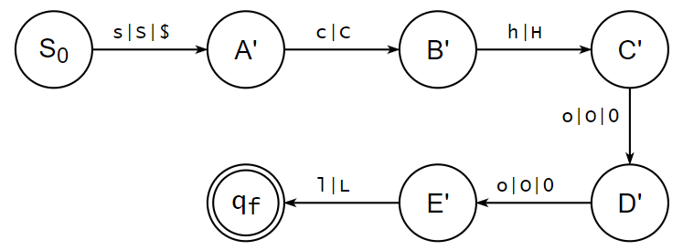
Лемма о накачке:
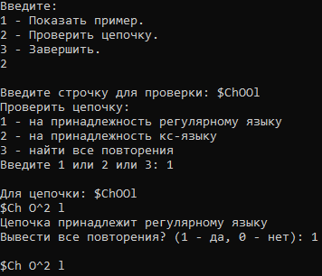
Лабораторная работа №3
Формулировка задания:
Реализовать конечные автоматы, составленные в ЛР №2

Код программы:
FSAutomate[] automates = new FSAutomate[] {
new FSAutomate(
new List<Symbol>() { "S01", "A1", "qf1" },
new List<Symbol>() { "0", "1", "2", "3", "4", "5", "6", "7", "8", "9" },
new List<Symbol>() { "qf1" },
"S01"
),
new FSAutomate(
new List<Symbol>() { "S02", "A2", "B2", "C2", "D2", "E2", "F2", "G2", "qf2" },
new List<Symbol>() { "o", "n", "e", "t", "w", "h", "r" },
new List<Symbol>() { "qf2" },
"S02"
),
new FSAutomate(
new List<Symbol>() { "S03", "A3", "B3", "C3", "D3", "E3", "qf3" },
new List<Symbol>() { "s", "S", "$", "c", "C", "h", "H", "o", "O", "0", "l", "L" },
new List<Symbol>() { "qf3" },
"S03"
),
};

// deltas
{ // first FSA
string[] numbers = { "1", "2", "3", "4", "5", "6", "7", "8", "9" };
foreach (string curNumber in numbers) {
automates[0].AddRule("S01", curNumber, "A1");
automates[0].AddRule("A1", curNumber, "A1");
}
automates[0].AddRule("A1", "0", "A1");
automates[0].AddRule("A1", "", "qf1");
}

{ // second FSA
automates[1].AddRule("S02", "o", "A2");
automates[1].AddRule("A2", "n", "B2");
automates[1].AddRule("B2", "e", "qf2");
automates[1].AddRule("S02", "t", "C2");
automates[1].AddRule("C2", "w", "D2");
automates[1].AddRule("D2", "o", "qf2");
automates[1].AddRule("C2", "h", "E2");
automates[1].AddRule("E2", "r", "F2");
automates[1].AddRule("F2", "e", "G2");
automates[1].AddRule("G2", "e", "qf2");
}

{ // third FSA
automates[2].AddRule("S03", "s", "A3");
automates[2].AddRule("S03", "S", "A3");
automates[2].AddRule("S03", "$", "A3");
automates[2].AddRule("A3", "c", "B3");
automates[2].AddRule("A3", "C", "B3");
automates[2].AddRule("B3", "h", "C3");
automates[2].AddRule("B3", "H", "C3");
automates[2].AddRule("C3", "o", "D3");
automates[2].AddRule("C3", "O", "D3");
automates[2].AddRule("C3", "0", "D3");
automates[2].AddRule("D3", "o", "E3");
automates[2].AddRule("D3", "O", "E3");
automates[2].AddRule("D3", "0", "E3");
automates[2].AddRule("E3", "l", "qf3");
automates[2].AddRule("E3", "L", "qf3");
}

Пример работы программы:
Automate 1: "\D+" (for ex.: 123)
Automate 2: "one|two|three" (for ex.: one)
Automate 3: "(?i)[$s]ch[o0]{2}l" (for ex.: school, $SCH0OL)
Enter number of automate:
1
You chose automate number 1
Enter line ("\D+", for ex.: 123) to execute
or "exit" to exit:
123
Length: 4
i: 4
curr: qf1
chineSymbol belongs to language
Enter line to execute or "exit" to exit:
423
Length: 4
i: 4
curr: qf1
chineSymbol belongs to language
Enter line to execute or "exit" to exit:
223f2342
Length: 8
i: 3
curr: A1
chineSymbol doesn't belong to language
Enter line to execute or "exit" to exit:
exit

Automate 1: "\D+" (for ex.: 123)
Automate 2: "one|two|three" (for ex.: one)
Automate 3: "(?i)[$s]ch[o0]{2}l" (for ex.: school, $SCH0OL)
Enter number of automate:
2
You chose automate number 2
Enter line ("one|two|three", for ex.: one) to execute
or "exit" to exit:
one
Length: 3
i: 3
curr: qf2
chineSymbol belongs to language
Enter line to execute or "exit" to exit:
two
Length: 3
i: 3
curr: qf2
chineSymbol belongs to language
Enter line to execute or "exit" to exit:
three
Length: 5
i: 5
curr: qf2
chineSymbol belongs to language
Enter line to execute or "exit" to exit:
exit

Automate 1: "\D+" (for ex.: 123)
Automate 2: "one|two|three" (for ex.: one)
Automate 3: "(?i)[$s]ch[o0]{2}l" (for ex.: school, $SCH0OL)
Enter number of automate:
3
You chose automate number 3
Enter line ("(?i)[$s]ch[o0]{2}l", for ex.: $SCH0OL) to execute
or "exit" to exit:
$cho0L
Length: 6
i: 6
curr: qf3
chineSymbol belongs to language
Enter line to execute or "exit" to exit:
schaol
Length: 6
i: 3
curr: C3
chineSymbol doesn't belong to language
Enter line to execute or "exit" to exit:
exit

Практическая работа №2 (лабораторные 4-8)
Лабораторная работа №4:
Формулировка задания:
Устранить из КС-грамматики бесполезные символы и ε–правила

Исходная грамматика (a 2222, K e):
G = (T, V, P, S₀), где
T = {ɛ, k, /, j, ), e, i, s};
V = {K, P, N, R, U, J, I, F, V, S, M};
P = {N → P/N, N → PU, U → N)U, P → kF, J → e, P → PNI, I → e, K → F, F → ɛ, R → V, V → j, F → iS, S → SeR, J → sM, M → MkR};
S₀ = K.
p₁: N → P/N
p₂: N → PU
p₃: U → N)U
p₄: P → kF
p₅: J → e
p₆: P → PNI
p₇: I → e
p₈: K → P
p₉: F → ɛ
p₁₀: R → V
p₁₁: V → j
p₁₂: F → iS
p₁₃: S → SeR
p₁₄: J → sM
p₁₅: M → MkR

Устранить из КС-грамматики бесполезные символы.
Устранение непроизводящих символов.
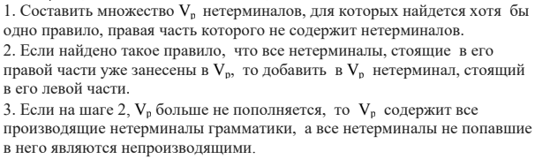
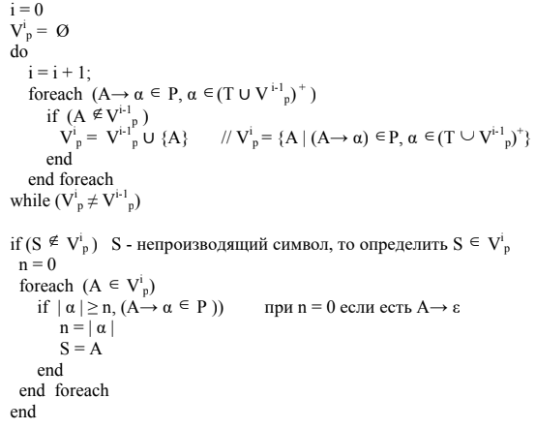
1. V¹_{p} = {J, I, F, V} – для этих нетерминалов нашлось хотя бы одно правило, правая часть которого не содержит нетерминалов
2. V²_{p} = {J, I, F, V, P, K, R} – если найдено такое правило, что все нетерминалы, стоящие в его правой части уже занесены в V_{p}, то добавить в V_{p} нетерминал, стоящий в его левой части
3. V_{p} = {J, I, F, V, P, K, R} содержит все производящие нетерминалы грамматики, а все нетерминалы, не попавшие в него, являются непроизводящими (V - V_{p} = {N, U, S, M}).
Запишем P' (те правила, в правой части которых только производящие символы):
P' = {p₁, p₂, p₃, p₄, p₅, p₆, p₇}
p₁: P → kF
p₂: J → e
p₃: I → e
p₄: K → P
p₅: F → ɛ
p₆: R → V
p₇: V → j

G₁ = ({ɛ, e, j, k}, {J, I, F, V, P, K, R}, P', K)

Устранение недостижимых символов (VT_{r} – множество недостижимых символов):
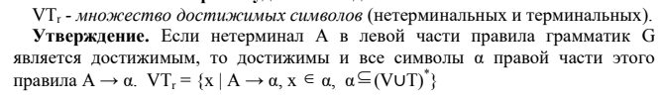
VT¹_{r} = {K}
VT²_{r} = {K, P}
VT²_{r} = {K, P, k, F}
VT²_{r} = {K, P, k, F, ɛ}
Так, не входящие в VT_{r} символы {N, R, U, J, I, V, S, M, /, j, ), e, i, s} недостижимы

Добавим в P' только правила, состоящие из достижимых символов
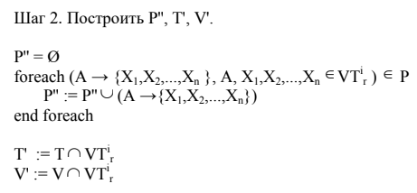
P'' = {p₁, p₂, p₃}:
p₁: P → kF
p₂: K → P
p₃: F → ɛ
Получаем G' = ({k, ɛ}, {K, P, F}, P, K), где P = {P → kF, K → P, F → ɛ}
L(G') = {k}

Устранить из КС-грамматики ε–правила.
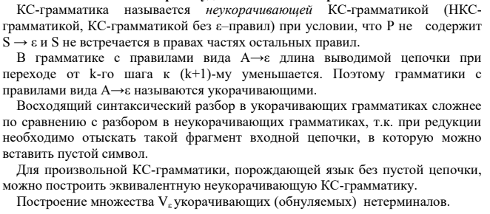
Построим множество укорачивающих нетерминалов согласно алгоритму:
V⁰_{ɛ} = {F} (множество укорачивающих нетерминалов для правил вида A → ε)

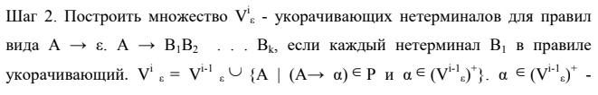
Необходимо построить множество V¹_{ɛ} укорачивающих нетерминалов для правил вида A → B₁B_{2...}B_{k}, если каждый нетерминал B₁ в правиле укорачивающий. Однако в данном примере таких правил нет.
Итак, множество укорачивающих терминалов: V_{ɛ} = {F}.
Составим G" на основе алгоритма удаления эпсилон правил:
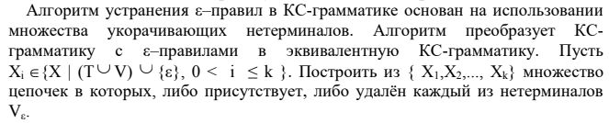
G' = ({k, ɛ}, {K, P, F}, P, K), где P = {P → kF, K → P, F → ɛ}
G" = ({k}, {K, P}, P', K), где P' = {P → k, K → P}
Лабораторная работа №5: Устранить из KС-грамматики цепные правила и левую рекурсию

Устранить из KС-грамматики цепные правила.
Цепные правила:
K → P, P → k
V¹_{x} = {P | K → P}
Правила K → P, P → k “заменим” на K → k

В сгенерированном варианте КС-грамматике отсуствует левая рекурсия
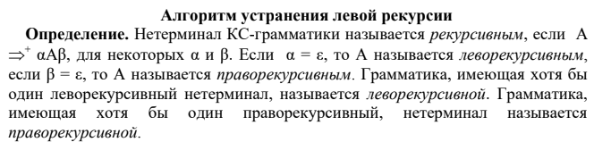
Устранение из KС-грамматики левой рекурсии.
Нетерминал КС-грамматики называется рекурсивным, если A =>⁺ αAβ, для некоторых α и β. Если α = ε, то A называется леворекурсивным.
Грамматика рассматриваемого языка не содержит левой рекурсии.
Если бы левая рекурсия содержалась – её необходимо устранить согласно алгоритму:
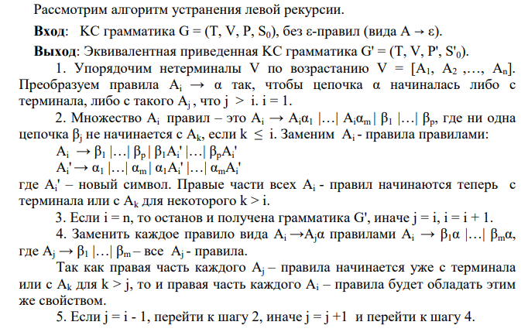

Лабораторная работа №6
Формулировка задания:
Определить форму КС-грамматики и сделать ее приведение

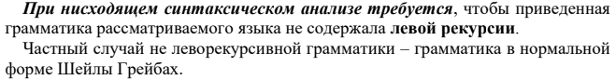
КС-грамматика в нормальной форме Шейлы Грейбах.
Приведённый вид грамматики:
Так, G_{пр} = ({k}, {K}, {K → k}, K)

Лабораторная работа №7
Формулировка задания:
Спроектировать МП-автомат для приведённой КС-грамматики.
Автоматы с магазинной памятью (МП-автоматы) представляют собой модель распознавателей для языков, задаваемых КС-грамматиками. МП-автоматы имеют вспомогательную память, называемую магазином. В магазин можно поместить неограниченное количество символов. В каждый момент времени доступен только верхний символ магазина. Верхний символом магазина будем считать самый левый символ цепочки.
Так, МП = (Q, Σ, Г, δ, q₀, z₀, F), где
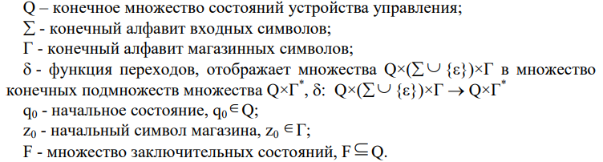

Приведённая грамматика:
G = (T, V, P, S), где
T = {a, b, c, d, f, g, h, i}, V = {K, A, B, C, D, E, F, G, H}, S₀ = K
P:
p₁: K → fA
p₂: A → cB
p₃: B → aC
p₄: C → dD
p₅: D → bE
p₆: E → hF
p₇: F → gG
p₈: G → cH
p₉: H → i

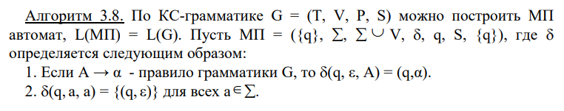
L(МП) = L(G)
MП = (Q, Σ, Г, δ, q₀, z₀, F):
Q = {q}, Σ = T, Г = T U V, δ = δ, q₀ = q₀, z₀ = S₀, F = {q}
МП = ({q}, {a, b, c, d, f, g, h, i}, {a, b, c, d, f, g, h, i, K, A, B, C, D, E, F, G, H}, δ, q₀, K, {q})

Определение: Конфигурацией МП-автомата называется тройка (q, ω, z) ∈ Q×Σ*×Г*, где q – текущее состояние управляющего устройства;
ω – необработанная часть входной цепочки (первый символ цепочки ω
находится под входной головкой; если ω = ε, то считается, что вся входная
цепочка прочитана);
z – содержимое магазина (самый левый символ цепочки z считается верхним
символом магазина; если z = ε, то магазин считается пустым).

Функция перехода δ определяется согласно алгоритму:
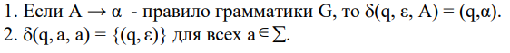
p₁: K → fA  p₂: A → cB  p₃: B → aC  p₄: C → dD  p₅: D → bE  p₆: E → hF  p₇: F → gG  p₈: G → cH  p₉: H → i | 1: δ(q₀, ε, K) = (q, fA)  2: δ(q, ε, A) = (q, cB)  3: δ(q, ε, B) = (q, aC)  4: δ(q, ε, C) = (q, dD)  5: δ(q, ε, D) = (q, bE)  6: δ(q, ε, E) = (q, hF)  7: δ(q, ε, F) = (q, gG)  8: δ(q, ε, G) = (q, cH)  9: δ(q, ε, H) = (q, i)  10: δ(q, a, a) = (q, ε) для всех a ∈ Σ

Последовательность тактов МП-автомата fcadbhgci:
(q₀, fcadbhgci, K) ⸠¹ (q, cadbhgci, fA) ⸠² (q, adbhgci, cB) ⸠³ ((q, dbhgci, aC) ⸠⁴ (q, bhgci, dD) ⸠⁵ (q, hgci, bE) ⸠⁶ (q, gci, hF) ⸠⁷ (q, ci, gG) ⸠⁸ (q, i, cH) ⸠⁹ (q, i, i) ⸠¹⁰ (q, ε, ε)

МП-автоматы – детерменированные автоматы. МП-автомат относится к нисходящим синтаксическим анализаторам, так как строится сверху вниз.

Лабораторная работа №8
Формулировка задания:
Реализовать спроектированный МП-автомат для приведённой КС-грамматики.
Код программы:
var cFGr = new Grammar(
new List<Symbol>() { "a", "b", "c", "d", "f", "g", "h", "i" },
new List<Symbol>() { "K", "A", "B", "C", "D", "E", "F", "G", "H" },
"K"
);
cFGr.AddRule("K", new List<Symbol>() { "f", "A" });
cFGr.AddRule("A", new List<Symbol>() { "c", "B" });
cFGr.AddRule("B", new List<Symbol>() { "a", "C" });
cFGr.AddRule("C", new List<Symbol>() { "d", "D" });
cFGr.AddRule("D", new List<Symbol>() { "b", "E" });
cFGr.AddRule("E", new List<Symbol>() { "h", "F" });
cFGr.AddRule("F", new List<Symbol>() { "g", "G" });
cFGr.AddRule("G", new List<Symbol>() { "b", "H" });
cFGr.AddRule("H", new List<Symbol>() { "i" });
Console.Write("Debug KC-Grammar");
cFGr.DebugPrules();
var pDA = new PDA(
new List<Symbol>() { "q0", "q1", "qf" },
new List<Symbol>() { "a", "b", "c", "d", "f", "g", "h", "i" },
new List<Symbol>() { "a", "b", "c", "d", "f", "g", "h", "i", "K", "A", "B", "C", "D", "E", "F", "G", "H" },
"q0",
"K",
new List<Symbol>() { "qf" }
);
pDA.addDeltaRule("q0", "f", "K", new List<Symbol>() { "q" }, new List<Symbol>() { "f", "A" });
pDA.addDeltaRule("q", "c", "f", new List<Symbol>() { "q" }, new List<Symbol>() { "c", "B" });
pDA.addDeltaRule("q", "a", "c", new List<Symbol>() { "q" }, new List<Symbol>() { "a", "C" });
pDA.addDeltaRule("q", "d", "a", new List<Symbol>() { "q" }, new List<Symbol>() { "d", "D" });
pDA.addDeltaRule("q", "b", "d", new List<Symbol>() { "q" }, new List<Symbol>() { "b", "E" });
pDA.addDeltaRule("q", "h", "b", new List<Symbol>() { "q" }, new List<Symbol>() { "h", "F" });
pDA.addDeltaRule("q", "g", "h", new List<Symbol>() { "q" }, new List<Symbol>() { "g", "G" });
pDA.addDeltaRule("q", "c", "g", new List<Symbol>() { "q" }, new List<Symbol>() { "c", "H" });
pDA.addDeltaRule("q", "i", "c", new List<Symbol>() { "q" }, new List<Symbol>() { "f", "f" });
pDA.addDeltaRule("q", "ε", "f", new List<Symbol>() { "qf" }, new List<Symbol>() { "ε" });
pDA.Debug();
Console.WriteLine("\nВведите строку (например fcadbhgci):\n");
Console.WriteLine(pDA.Execute(Console.ReadLine()).ToString());
Console.ReadLine();
Пример работы программы:
Debug KC-Grammar Prules:
K -> fA
A -> cB
B -> aC
C -> dD
D -> bE
E -> hF
F -> gG
G -> bH
H -> i
delta(q0,f,K) -> (q,f,A)
delta(q,c,f) -> (q,c,B)
delta(q,a,c) -> (q,a,C)
delta(q,d,a) -> (q,d,D)
delta(q,b,d) -> (q,b,E)
delta(q,h,b) -> (q,h,F)
delta(q,g,h) -> (q,g,G)
delta(q,c,g) -> (q,c,H)
delta(q,i,c) -> (q,f,f)
delta(q,ε,f) -> (qf,ε)

Введите строку (например fcadbhgci):

> fcadbhgci
step 1
delta(q0,f,K) -> (q,f,A)
step 2 f f
step 3 f
step 1
delta(q,c,f) -> (q,c,B)
step 2 c c
step 3 c
step 1
delta(q,a,c) -> (q,a,C)
step 2 a a
step 3 a
step 1
delta(q,d,a) -> (q,d,D)
step 2 d d
step 3 d
step 1
delta(q,b,d) -> (q,b,E)
step 2 b b
step 3 b
step 1
delta(q,h,b) -> (q,h,F)
step 2 h h
step 3 h
step 1
delta(q,g,h) -> (q,g,G)
step 2 g g
step 3 g
step 1
delta(q,c,g) -> (q,c,H)
step 2 c c
step 3 c
step 1
delta(q,a,c) -> (q,a,C)
step 2 i a
step 4
delta(q,i,c) -> (q,f,f)
step 1
delta(q,c,f) -> (q,c,B)
step 2 ε c
step 4
delta(q,ε,f) -> (qf,ε)
step 5 f
True

Введите строку (например fcadbhgci):

> fsdjnfj
step 1
delta(q0,f,K) -> (q,f,A)
step 2 f f
step 3 f
step 1
delta(q,c,f) -> (q,c,B)
step 2 s c
False
Практическая работа №3 (лабораторные 9-11)
Лабораторная работа №9:
Формулировка задания:
Для LL(k) анализатора построить управляющую таблицу M.

Определение: КС-грамматика G = (T, V, P, S) без ε-правил называется простой LL(1) грамматикой (s-грамматикой, разделенной грамматикой), если для каждого v ∈ V все его альтернативы начинаются различными терминальными символами. Единица в названии алгоритма означает, что при чтении анализируемой цепочки, находящейся на входной ленте, входная головка может заглядывать вперед на один символ.
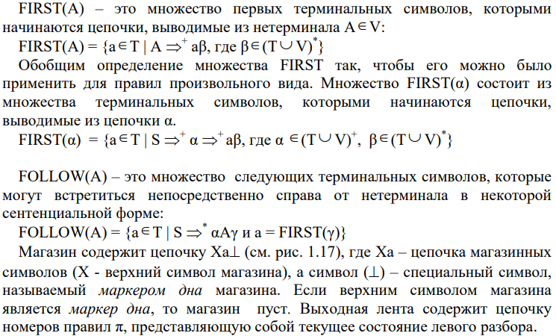
Исходная грамматика:
G = (T, V, P, S), где
T = {a, b, c, d, f, g, h, i}, V = {K, A, B, C, D, E, F, G, H}, S₀ = K
P:
p₁: K → fA
p₂: A → cB
p₃: B → aC
p₄: C → dD
p₅: D → bE
p₆: E → hF
p₇: F → gG
p₈: G → cH
p₉: H → i

Алгоритм построения управляющей таблицы M для LL(1)-грамматики
Вход: LL(1)-грамматика G = (T, V, P, S)
Выход: Управляющая таблица M для грамматики G.
Таблица M определяется на множестве (V U T U {Ʇ}) × (T U {ε}) по правилам:
- Если A → β – правило вывода грамматики с номером i, то M(А, a) = (β, i) для всех a ≠ ε, принадлежащих множеству FIRST(β). Если ε ∈ FIRST(β), то M(А, b) = (β, i) для всех b ∈ FOLLOW(A).
- M(a, a) = ВЫБРОС для всех a ∈ T.
- M(Ʇ, ε) = ДОПУСК.
- В остальных случаях M(X, a) = ОШИБКА для X(V U T U {Ʇ}) и a ∈ T U {ε}
 | a | b | c | d | f | g | h | i | ε
K |  |  |  |  | A, 1
A |  |  | B, 2
B | C, 3
C |  |  |  | B, 4
D |  | E, 5
E |  |  |  |  |  |  | F, 6
F |  |  |  |  |  | G, 7
G |  |  | H, 8
H |  |  |  |  |  |  |  | ε, 9
a | ВЫБРОС
b |  | ВЫБРОС
c |  |  | ВЫБРОС
d |  |  |  | ВЫБРОС
f |  |  |  |  | ВЫБРОС
g |  |  |  |  |  | ВЫБРОС
h |  |  |  |  |  |  | ВЫБРОС
i |  |  |  |  |  |  |  | ВЫБРОС
Ʇ |  |  |  |  |  |  |  |  | ДОПУСК
Пустые клетки в таблице означают ОШИБКУ.
Аналитичекое представление для таблицы М:
Правило грамматики | Множество | Значение М
p₁: K → fA | FIRST(K) = {f} | M(K, f) = A, 1
p₂: A → cB | FIRST(A) = {c} | M(A, c) = B, 2
p₃: B → aC | FIRST(B) = {a} | M(B, a) = C, 3
p₄: C → dD | FIRST(C) = {d} | M(C, d) = D, 4
p₅: D → bE | FIRST(D) = {b} | M(D, b) = E, 5
p₆: E → hF | FIRST(E) = {h} | M(E, h) = F, 6
p₇: F → gG | FIRST(F) = {g} | M(F, g) = G, 7
p₈: G → cH | FIRST(G) = {c} | M(G, c) = H, 8
p₉: H → i | FIRST(H) = {i} | M(H, i) = ε, 9

Лабораторная работа №10:
Формулировка задания:
Аналитически написать правила вывода для цепочки LL(k) анализатора.
Рассмотрим работу алгоритма для цепочки (fcadbhgci)
Шаг 1. Алгоритм находится в начальной конфигурации ((fcadbhgci), S₀Ʇ, ε), где S₀ = K
Значение управляющей таблицы M(K, f) = (A, 1), при этом выполняются следующие действия:
- Заменить верхний символ магазина R цепочкой V.
- Не сдвигать читающую головку.
- На выходную ленту поместить номер использованного правила 1.
Шаг 2. Получаем следующие конфигурации:
Текущая конфигурация | Значение М
(fcadbhgci, A⊥, 1) ⸠ | M(K, f) = A, 1
(cadbhgci, B⊥, 12) ⸠ | M(A, c) = B, 2
(adbhgci, C⊥, 123) ⸠ | M(B, a) = C, 3
(dbhgci, D⊥, 1234) ⸠ | M(C, d) = D, 4
(bhgci, E⊥, 12345) ⸠ | M(D, b) = E, 5
(hgci, F⊥, 123456) ⸠ | M(E, h) = F, 6
(gci, G⊥, 1234567) ⸠ | M(F, g) = G, 7
(ci, H⊥, 12345678) ⸠ | M(G, c) = H, 8
(i, ⊥, 123456789) ⸠ | M(H, i) = ε, 9
(ε, ⊥, 12345678910) | M(ε, ⊥) = ДОПУСК

Лабораторная работа №11:
Формулировка задания:
Реализовать управляющую таблицу M Для LL(k) анализатора.
Код программы:
var lLGr = new Grammar(
new List<Symbol>() { "a", "b", "c", "d", "f", "g", "h", "i" },
new List<Symbol>() { "K", "A", "B", "C", "D", "E", "F", "G", "H" },
"K"
);
lLGr.AddRule("K", new List<Symbol>() { "f", "A" });
lLGr.AddRule("A", new List<Symbol>() { "c", "B" });
lLGr.AddRule("B", new List<Symbol>() { "a", "C" });
lLGr.AddRule("C", new List<Symbol>() { "d", "D" });
lLGr.AddRule("D", new List<Symbol>() { "b", "E" });
lLGr.AddRule("E", new List<Symbol>() { "h", "F" });
lLGr.AddRule("F", new List<Symbol>() { "g", "G" });
lLGr.AddRule("G", new List<Symbol>() { "c", "H" });
lLGr.AddRule("H", new List<Symbol>() { "i" });
var parser = new LLParser(lLGr);
Console.WriteLine("Пример вводимой строки: fcadbhgci\nВведите строку: ");
string stringChain = Console.ReadLine();
var chain = new List<Symbol> {};
foreach (var x in stringChain) {
chain.Add(new Symbol(x.ToString()));
}
if (parser.Parse(chain)) {
Console.WriteLine("Допуск. Цепочка символов == L(G).");
Console.WriteLine(parser.OutputConfigure);
} else {
Console.WriteLine("Не допуск. Цепочка символов != L(G).");
}
Результат работы программы: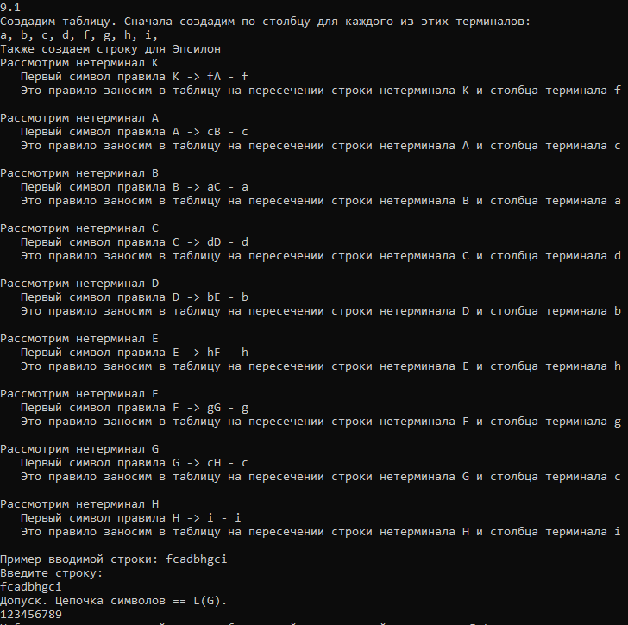
Практическая работа №4 (лабораторные 12-16)
Формулировка задания:
Построить управляющую таблицу M для LR(k)-грамматики, написать правило вывода выделенной строки. Описать работу алгоритма LR(k) анализатора. Построить LR(k) анализатор на основе грамматического вхождения.
Синтаксический LR-анализатор анализирует входную цепочку слева направо (L), и строит правый (R) вывод грамматики.
Грамматики, для которых можно построить детерминированный восходящий анализатор, называются LR(k)-грамматиками (входная цепочка читается слева (Left) направо, выходом анализатора является правый (Right) разбор, k – число символов входной цепочки, на которое можно “заглянуть” вперёд для выделения основы).
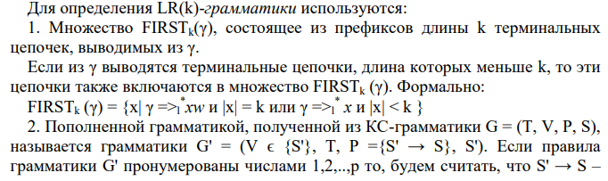
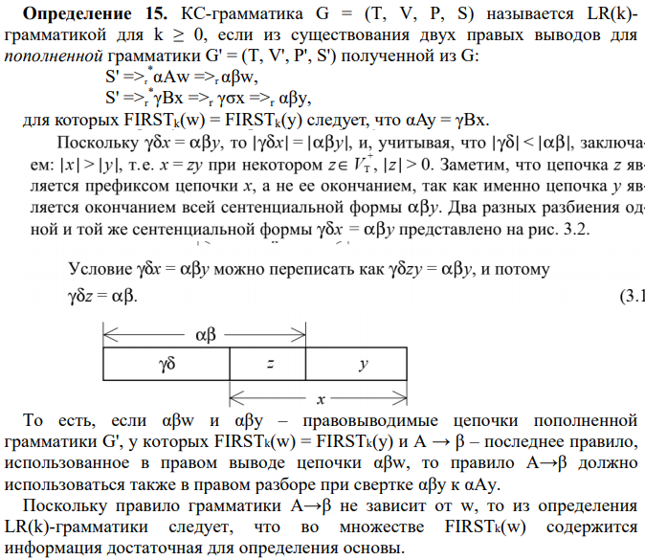
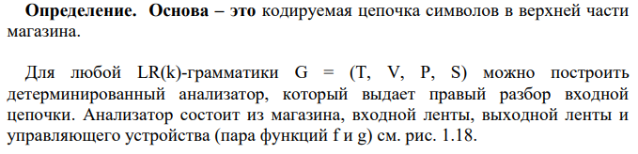
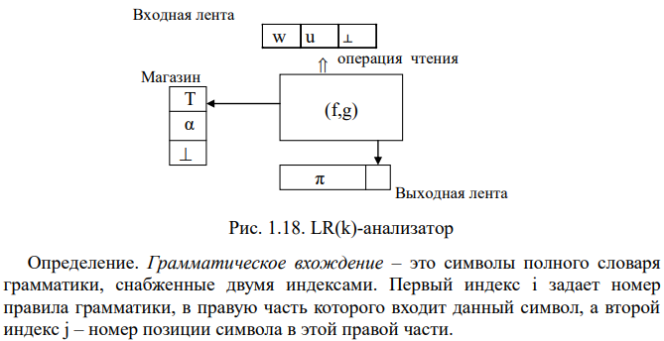
Существует два способа построения LR(k) анализаторов:
- На основе активных префиксов (построения расширенного магазинного алфавита) и отношения OBLOW;
- На основе LR(0)-ситуаций и функций CLOSURE и GOTO.
Построим двумя способами LR(k) анализатор для заданной грамматики:
G = (T, V, P, S), где
T = {a, b, c, d, f, g, h, i}, V = {K, A, B, C, D, E, F, G, H}, S₀ = K
P:
p₁: K → fA
p₂: A → cB
p₃: B → aC
p₄: C → dD
p₅: D → bE
p₆: E → hF
p₇: F → gG
p₈: G → cH
p₉: H → i
- Построение LR(k) анализатора на основе активных префиксов и отношения OBLOW:
Непосредственно из правил вывода грамматики получим:
A₁ OBLOW f₁, B₂ OBLOW c₂, C₃ OBLOW a₃, D₄ OBLOW d₄, E₅ OBLOW b₅, F₆ OBLOW h₆, G₇ OBLOW g₇, H₈ OBLOW c₈
Из определения отношения OBLOW следует, что ⊥ OBLOW Y_{j} Y_{j} ∈ OFIRST(S₀ = K). Из K можно вывести цепочку K => f₁A₁. Следовательно, OFIRST(S₀ = K) = {a₁, S₀}, и
⊥ OBLOW f₁, ⊥ OBLOW K
Рассмотрим правило грамматики с номером (1). Из определения отношения OBLOW следует, что:
f₁ OBLOW Y_{j} для всех Y_{j} ∈ OFIRST(A₁).
Из A можно вывести цепочки:
A =>² c₂B₂ =>³ c₂a₃C₃ =>⁴ c₂a₃d₄D₄ =>⁵ c₂a₃d₄b₅E₅ =>⁶ c₂a₃d₄b₅h₆F₆ =>⁷ c₂a₃d₄b₅h₆g₇G₇ =>⁸ c₂a₃d₄b₅h₆g₇c₈H₈ =>⁹ c₂a₃d₄b₅h₆g₇c₈i₉
Следовательно, OFIRST(A₁) = {c₂} и f₁ OBLOW c₂
Поступая подобным образом для остальных правил, получим матрицу отношения OBLOW:
OBLOW | S₀ = K | a₃ | b₅ | c₂ | c₈ | d₄ | f₁ | g₇ | h₆ | i₉ | A₁ | B₂ | C₃ | D₄ | E₅ | F₆ | G₇ | H₈
S₀ = K
a₃ |  |  |  | 1
b₅ |  |  |  | 1
c₂
c₈ |  |  |  | 1
d₄ |  |  |  | 1
f₁ |  |  |  | 1
g₇ |  |  |  | 1
h₆ |  |  |  | 1
i₉
A₁ |  |  |  |  |  |  | 1
B₂ |  |  |  | 1
C₃ |  | 1
D₄ |  |  |  |  |  | 1
E₅ |  |  | 1
F₆ |  |  |  |  |  |  |  |  | 1
G₇ |  |  |  |  |  |  |  | 1
H₈ |  |  |  |  | 1
⊥ | 1 |  |  |  |  |  | 1

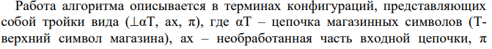
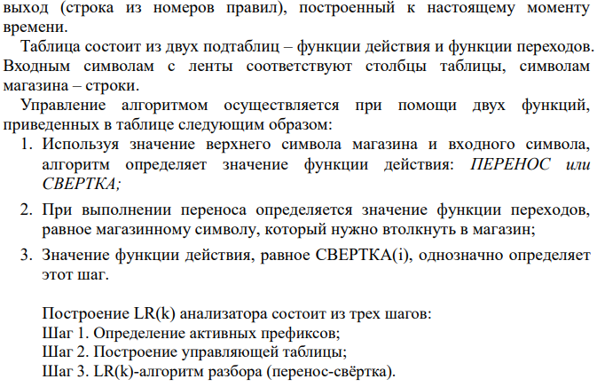
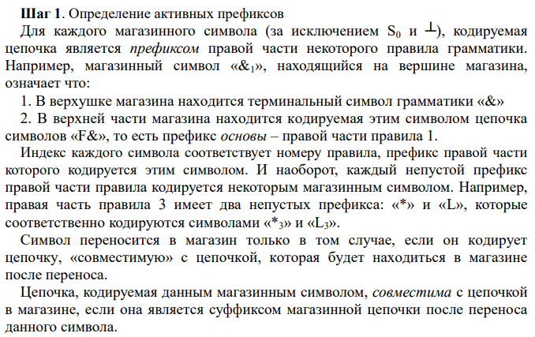

p₁: K → fA
p₂: A → cB
p₃: B → aC
p₄: C → dD
p₅: D → bE
p₆: E → hF
p₇: F → gG
p₈: G → cH
p₉: H → i

Таблица закодированных символов
Символ грамматики | Магазинный символ | Кодируемая цепочка | Операции
S₀ = K | K₀  A₁ | ⊥K  fA | Д  П
A | A₁  B₂ | A  cB | Д  П
B | B₂  C₃ | B  aC | Д  П
C | C₃  D₄ | C  dD | Д  П
D | D₄  E₅ | D  bE | Д  П
E | E₅  F₆ | E  hF | Д  П
F | F₆  G₇ | F  gG | Д  П
G | G₇  H₈ | G  cH | Д  П
a | a₃ | fca | С₃
b | b₅ | fcadb | С₅
c | c₂  c₈ | fc  fcadbhgc | С₂  С₈
d | d₄ | fcad | С₄
f | f₁ | f | С₁
g | g₇ | fcadbhg | С₇
h | h₆ | fcadbh | С₆
i | i₉ | fcadbhgci | С₉

Основа – кодируемая цепочка символов в верхней части магазина.
Магазинный алфавит построен таким образом, что для каждого магазинного символа (за исключением S₀ и ⊥), кодируемая им цепочка является префиксом правой части некоторого правила грамматики.

 | функция действий f(u) |  |  |  |  |  |  |  |  | функция переходов g(X)
 | a | b | c | d | f | g | h | i | ⊥ | K | A | B | C | D | E | F | G | a | b | c | d | f | g | h | i
K₀ | П | П | П | П | С(1) | П | П | П | Д |  | A₁ |  |  |  |  |  |  |  |  |  |  | f₁
A₁ | П | П | C(2) | П | П | П | П | П |  |  |  | B₂ |  |  |  |  |  |  |  | c₂
B₂ | C(3) | П | П | П | П | П | П | П |  |  |  |  | C₃ |  |  |  |  | a₃
C₃ | П | П | П | C(4) | П | П | П | П |  |  |  |  |  | D₄ |  |  |  |  |  |  | d₄
D₄ | П | C(5) | П | П | П | П | П | П |  |  |  |  |  |  | E₅ |  |  |  | b₅
E₅ | П | П | П | П | П | П | C(6) | П |  |  |  |  |  |  |  | F₆ |  |  |  |  |  |  |  | h₆
F₆ | П | П | П | П | П | C(7) | П | П |  |  |  |  |  |  |  |  | G₇ |  |  |  |  |  | g₇
G₇ | П | П | C(8) | П | П | П | П | П |  |  |  |  |  |  |  |  |  |  |  | c₈
a₃ | П | П | П | П | П | П | П | П |  |  |  | B₂
b₅ | П | П | П | П | П | П | П | П |  |  |  |  |  | D₄
c₂ | П | П | П | П | П | П | П | П |  |  | A₁
c₈ | П | П | П | П | П | П | П | П |  |  |  |  |  |  |  |  | G₇
d₄ | П | П | П | П | П | П | П | П |  |  |  |  | C₃
f₁ | П | П | П | П | П | П | П | П |  | K₀
g₇ | П | П | П | П | П | П | П | П |  |  |  |  |  |  |  | F₆
h₆ | П | П | П | П | П | П | П | П |  |  |  |  |  |  | E₅
i₉ | П | П | П | П | П | П | П | П
⊥ | П | П | П | П | П | П | П | П |  | K₀
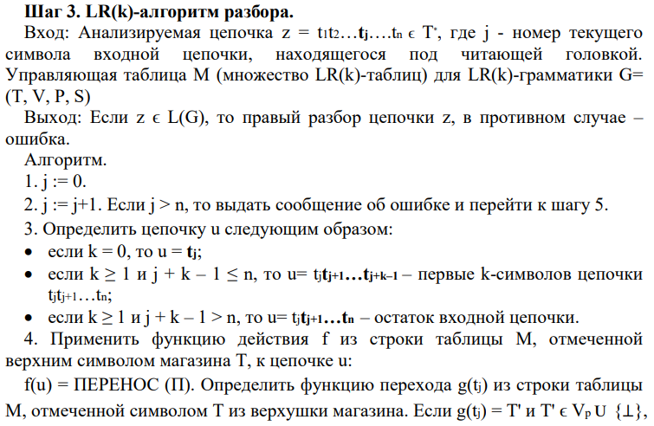
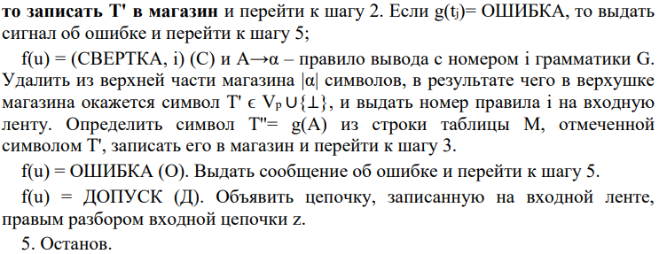
Рассмотрим работу алгоритма на примере цепочки (fcadbhgci):
(⊥(fcadbhgci)⊥,ɛ) ⸠ (⊥(₁,fcadbhgci)⊥,ɛ) ⸠ (⊥(₁f₁,cadbhgci)⊥,ɛ) ⸠
(⊥(₁A₁,cadbhgci)⊥,1) ⸠ (⊥(₁c₂,adbhgci)⊥,1) ⸠ (⊥(₁B₂,adbhgci)⊥,12) ⸠
(⊥(₁a₃,dbhgci)⊥,12) ⸠ (⊥(₁C₃,dbhgci)⊥,123) ⸠ (⊥(₁d₄,bhgci)⊥,123) ⸠
(⊥(₁D₄,bhgci)⊥,1234) ⸠ (⊥(₁b₅,hgci)⊥,1234) ⸠ (⊥(₁E₅,hgci)⊥,12345) ⸠
(⊥(₁h₆,gci)⊥,12345) ⸠ (⊥(₁F₆,gci)⊥,123456) ⸠ (⊥(₁g₇,ci)⊥,123456) ⸠
(⊥(₁G₇,ci)⊥,1234567) ⸠ (⊥(₁c₈,i)⊥,1234567) ⸠ (⊥(₁H₈,i)⊥,12345678) ⸠
(⊥(₁i₉),⊥,12345678) ⸠ (⊥K,⊥,123456789) ⸠ ДОПУСК.
Управляющая таблица:
 | Операции |  |  |  |  |  |  |  |  | GOTO
 | a | b | c | d | f | g | h | i | $ | K | A | B | C | D | E | F | G | H | S’
0 |  |  |  |  | С(1) |  |  |  |  | 2
1 |  |  | С(3) |  |  |  |  |  |  |  | 4
2 |  |  |  |  |  |  |  |  | допуск
3 | С(5) |  |  |  |  |  |  |  |  |  |  | 6
4 | П(1) | П(1) | П(1) | П(1) | П(1) | П(1) | П(1) | П(1) | П(1)
5 |  |  |  | С(7) |  |  |  |  |  |  |  |  | 8
6 | П(2) | П(2) | П(2) | П(2) | П(2) | П(2) | П(2) | П(2) | П(2)
7 |  | С(9) |  |  |  |  |  |  |  |  |  |  |  | 10
8 | П(3) | П(3) | П(3) | П(3) | П(3) | П(3) | П(3) | П(3) | П(3)
9 |  |  |  |  |  |  | С(11) |  |  |  |  |  |  |  | 12
10 | П(4) | П(4) | П(4) | П(4) | П(4) | П(4) | П(4) | П(4) | П(4)
11 |  |  |  |  |  | С(13) |  |  |  |  |  |  |  |  |  | 14
12 | П(5) | П(5) | П(5) | П(5) | П(5) | П(5) | П(5) | П(5) | П(5)
13 |  | С(15) |  |  |  |  |  |  |  |  |  |  |  |  |  |  | 16
14 | П(6) | П(6) | П(6) | П(6) | П(6) | П(6) | П(6) | П(6) | П(6)
15 |  |  |  |  |  |  |  | С(17) |  |  |  |  |  |  |  |  |  | 18
16 | П(7) | П(7) | П(7) | П(7) | П(7) | П(7) | П(7) | П(7) | П(7)
17 | П(9) | П(9) | П(9) | П(9) | П(9) | П(9) | П(9) | П(9) | П(9)
18 | П(8) | П(8) | П(8) | П(8) | П(8) | П(8) | П(8) | П(8) | П(8)

